各位
公益社団法人日本セラミックス協会
行事企画委員会
日本セラミックス協会 第26回秋季シンポジウム
企業展示会について

下記の要領にて展示会の開催を予定しております。ご出展についてご検討のほど、宜しくお願い申し上げます。なお、会場の都合により記載事項について、変更する場合がございます。出展についての詳細は、申込受付後にあらためてご連絡いたします。

開催日時 準備（搬入） 9月3日（火） 8：00～
会期1日目 9月4日（水） 9：00～17：00
会期2日目 9月5日（木） 9：00～17：00
会期3日目 9月6日（金） 9：00～15：00
撤収（搬出） 9月6日（金） 15：00～17：00

会場 〒380-8553 長野県長野市若里4-17-1
信州大学 長野キャンパス 若里総合研究棟1F 総合受付付近（会場図同封）

展示物送付先 〒380-8553 長野県長野市若里4-17-1
信州大学 長野キャンパス 若里総合研究棟1F 総合受付
第26回秋季シンポジウム「企業展示会」宛
TEL：090-7174-4973（日本セラミックス協会事務局 携帯電話）
【搬入に関してのお願い】
・備考欄・品名などに「企業展示会」と明記してください。
・時間指定：9月3日（火）12～14時（時間指定でご発送下さい）
・会場でのスムースな対応のため、極力 運送会社をヤマト運輸にご指定ください。

車による搬入出 可能。

搬出 総合受付に宅急便の着払伝票（ヤマト）がございます。ご利用の場合はお申し付けください。

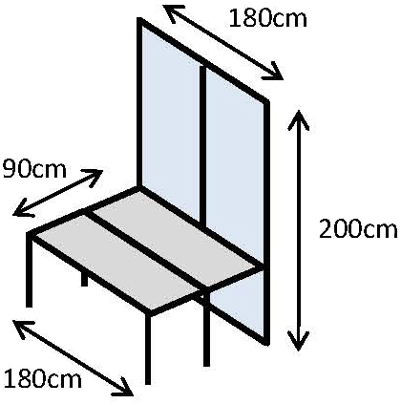
設備 1ブース当りに下記のものをご用意致します。（予定）
・展示ボード（横幅９０cm×高さ２００cm）・・・・２台
・展示机（横幅１８０cm×奥行き９０cm）・・・１台
・電源 １００Ｖ（壁コンセント程度の容量）
・椅子・・・１脚
特に必要なものがございましたら、前もってご連絡ください。
可能な限り対応いたします。
受付 会場に来られましたら、適宜ご準備ください。当日は、各企業様の企業名を各ブースに掲示し、
予稿集1冊（DVDとプログラム冊子）と名札を配布致します。

出展料 1ブースあたり73,500円（税込） 郵送にて請求書をお送りいたします。

申込締切 先着順。最終締切2013年7月31日（水）
同封のお申込書にご記入の上、FAXまたはメールにてお申込みください。
会場都合により、今回は全10ブースまでとなります。先着順で申込を締め切ります。

問合先 日本セラミックス協会 展示会係 E-mail：fall26@cersj.org
ＴＥＬ：03-3362-5232 ＦＡＸ：03-3362-5714 総合受付 TEL 090-7174-4973（会期中のみ）
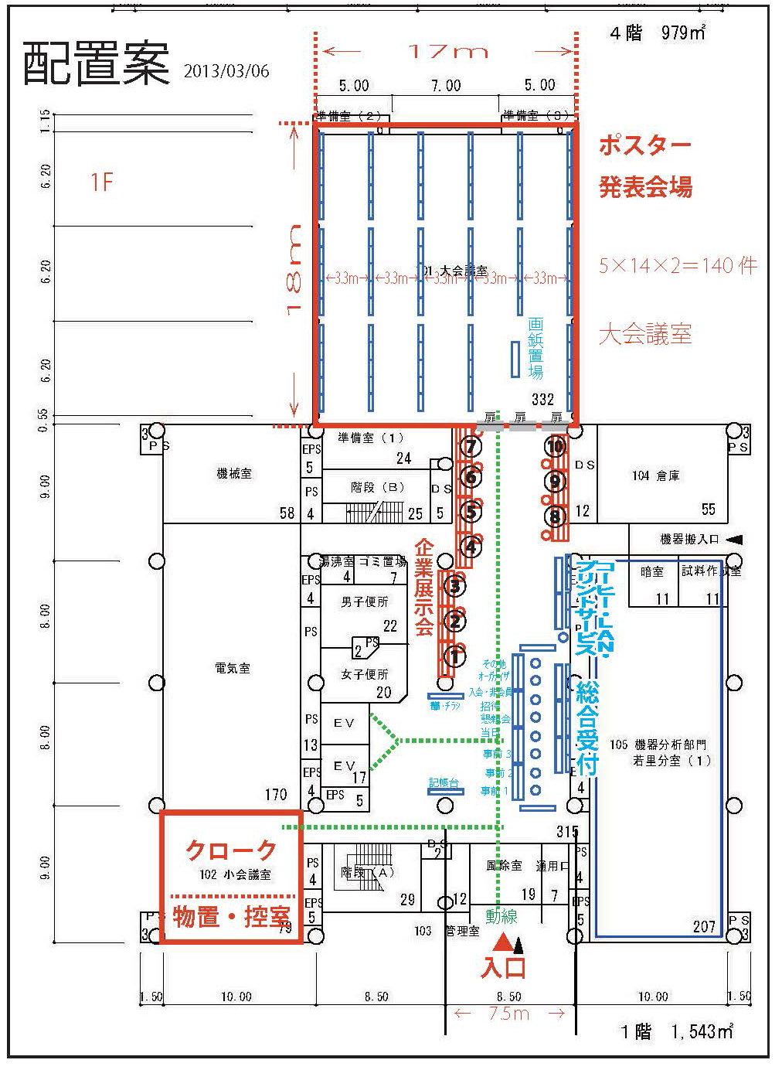
配置案 2013年3月28日現在
配置は変更する場合がございます。展示エリアは1階となり、上階が口頭発表会場の予定です。
日本セラミックス協会行事企画委員会 行
FAX 03-3362-5714 E-mail：fall26@cersj.org

第26回秋季シンポジウム「企業展示会」参加申込書
【貴 社 名】
【ご担当者】 | ご芳名：
 | ご所属：
 | ご住所：〒
【ご連絡先】 | 電話：
 | FAX：
 | E-mail：
【持込み電子機器について】  ※電源は、１００Ｖ程度（壁コンセント程度の容量）をご用意する予定です。これを越える使用については、別途ご相談ください。超過分については、電源工事等、追加料金を頂く場合があります。 |  | 品目 | 台数
 |  | パソコン | 台
 |  | 液晶プロジェクタ | 台
 |  | その他 | 機器名：  機器名：  機器名： | 台  台  台
 |  | 消費電力合計 | 約 A
【展示風景写真の撮影可否】 |  | 可※・不可（どちらか消してください）  ※撮影した写真をセラ協誌等に利用させていただく場合がございます．
【ホームページアドレス】 |  | http://  ※弊協会ホームページからのリンクを許可いただける場合にご記入ください．
【ご要望等】

